 | Отчёт по лабораторной работе № 23 по курсу вычислительные системы студента группы М8О-106Б-20 Никифорова Яна Вадимовна, № по списку 16  Адреса www, e-mail, jabber, skype ddcbx720@gmail.com  Работа выполнена: “ " сентября 2020г.  Преподаватель: Дубинин Алексей Владимирович  Входной контроль знаний с оценкой  Отчёт сдан “ “ 20 г., итоговая оценка  Подпись преподавателя

- Тема: Динамические структуры данных. Обработка деревьев.

- Цель работы: Составить программу на языке Си обработки бинарного дерева.

- Задание (вариант № ): Поиска в бинарном дереве уровня с максимальным колличеством узлов.
- Оборудование (лабораторное):
ЭВМ , процессор , имя узла сети с ОП МБ
НМД ГБ. Терминал адрес . Принтер
Другие устройства

Оборудование ПЭВМ студента, если использовалось:
Процессор Intel Pentium N4200 (4) @ 2.500GHz , ОП 8192 МБ, НМД 512 ГБ. Монитор IPS
Другие устройства

- Программное обеспечение (лабораторное):
Операционная система семейства , наименование версия
Интерпретатор команд версия
Система программирования версия
Редактор текстов версия
Утилиты операционной системы
Прикладные системы и программы
Местонахождения и имена файлов программ и данных

Программное обеспечение ЭВМ студента, если использовалось:
Операционная система семейства linux , наименование Arch Linux версия 5.9.1-arch1-1
Интерпретатор команд zsh версия 5.8
Система программирования gcc версия 10.2.0
Редактор текстов vim версия 8.2
Утилиты операционной системы
Прикладные системы и программы
Местонахождения и имена файлов программ и данных
- Идея, метод, алгоритм решения задачи (в формах: словесной, псевдокода, графической [блок-схема, диаграмма, рисунок, таблица] или формальное описание с пред- и постусловиями).

Реализовать обработку дерева в режиме текстового меню с действиями: добавление узла, удаление узла, печать дерева, поиск уровня с максимальным колличеством узлов.
Написать структуру бинарного дерева, написать основные функции для работы с деревом.

- Сценарий выполнения работы [план работы, первоначальный текст программы в черновике (можно на отдельном листе) и тесты, либо соображения по тестированию.
С помощью getline(&str, &buf_size, stdin) считывает со стадартного ввода строку до /n
Сравнивает строку с названиями команд, если строки равны, то приступает к одному из действий команд:
1) add добавляет в дерево строку, введенную после команды
2) delete удаляет из дерева строку, введеную после команды
3) print печатает дерево на стандартный вывод
4) find ищет уровень с максимальным колличеством узлов

Основные фунции дерева:
tree create_empty_tree() - создает дерево;
void destroy(tree t) - удаляет дерево;
tree build_tree(tree left, int val, tree right) - добавляет элементы;
bool tree_is_empty(tree t) - проверка дерева на пустоту;
int get_root(tree t);
tree get_left(tree t);
tree get_right(tree t);
int remove_leftmost(tree *t);
tree delete_rightmost(tree t, int *new_root);
tree insert(tree t, int val) -вставка в дерево;
tree* find(tree *t, int val) - поиск в дереве значения;
tree remove_el(tree t, int val) - удаляет элемент дерева;

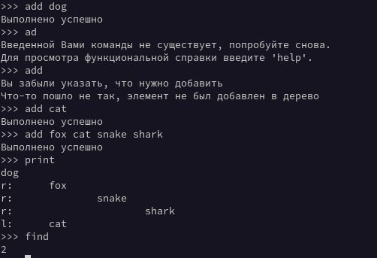
Тесты:
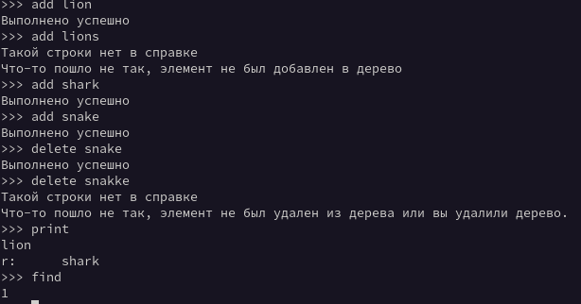

Пункты 1-7 отчёта составляются строго до начала лабораторной работы.

Допущен к выполнению работы. Подпись преподавателя
- Распечатка протокола (подклеить листинг окончательного варианта программы с текстовыми примерами, подписанный преподавателем)

- Дневник отладки должен содержать дату и время сеансов отладки, и основные ошибки (ошибки в сценарии и программе, не стандартные операции) и краткие комментарии к ним. В дневнике отладки приводятся сведения об использовании других ЭВМ, существенном участии преподавателя и других лиц в написании и отладке программы.
№ | Лаб.  или  дом. | Дата | Время | Событие | Действие по исправлению | Примечание

- Замечание автора по существу работы
- Выводы : Функция getline() считывает со стандартного ввода строку до /n, включая /n, поэтому от него нужно избавляться с помощью функций isblank() и isspace(). Дерево должно работать с элементами типа enum. Для этого нужно добавлять в дерево строки.

Подпись студента

